**Лабораторная работа №10**

1. Создать процедуру для ввода в БД нового сотрудника.

В качестве параметров задать: фамилию, имя сотрудника, название региона, фамилию, имя руководителя, % комиссионных.

CREATE OR REPLACE PROCEDURE sperson_insert(

p_last_name VARCHAR2,

p_first_name VARCHAR2,

p_office_name VARCHAR2,

p_manager_last_name VARCHAR2,

p_manager_first_name VARCHAR2,

p_comm NUMBER

) IS

v_sp_id SPERSON.sp_id%TYPE;

v_office_id OFFICE.of_id%TYPE;

v_manager_id SPERSON.sp_id%TYPE;

v_count NUMBER;

e_office_not_found EXCEPTION;

e_manager_not_found EXCEPTION;

e_employee_exists EXCEPTION;

BEGIN

-- Проверка существования офиса

SELECT COUNT(*) INTO v_count FROM OFFICE WHERE office = p_office_name;

IF v_count = 0 THEN

RAISE e_office_not_found;

END IF;

-- Получаем ID офиса

SELECT of_id INTO v_office_id FROM OFFICE WHERE office = p_office_name;

-- Проверяем существование менеджера

SELECT COUNT(*) INTO v_count

FROM SPERSON

WHERE sp_name = p_manager_last_name || ' ' || p_manager_first_name;

IF v_count = 0 THEN

RAISE e_manager_not_found;

END IF;

-- Получаем ID менеджера

SELECT sp_id INTO v_manager_id

FROM SPERSON

WHERE sp_name = p_manager_last_name || ' ' || p_manager_first_name;

-- Проверка существования сотрудника

SELECT COUNT(*) INTO v_count

FROM SPERSON

WHERE sp_name = p_last_name || ' ' || p_first_name;

IF v_count > 0 THEN

RAISE e_employee_exists;

END IF;

-- Получаем новый ID сотрудника

SELECT NVL(MAX(sp_id), 0) + 1 INTO v_sp_id FROM SPERSON;

-- Вставляем нового сотрудника

INSERT INTO SPERSON (sp_id, sp_name, man_id, of_id, comm)

VALUES (v_sp_id, p_last_name || ' ' || p_first_name, v_manager_id, v_office_id, p_comm);

DBMS_OUTPUT.PUT_LINE('Сотрудник ' || p_last_name || ' ' || p_first_name || ' успешно добавлен.');

EXCEPTION

WHEN e_office_not_found THEN

RAISE_APPLICATION_ERROR(-20001, 'Ошибка: Указанный офис не найден.');

WHEN e_manager_not_found THEN

RAISE_APPLICATION_ERROR(-20002, 'Ошибка: Руководитель не найден.');

WHEN e_employee_exists THEN

RAISE_APPLICATION_ERROR(-20003, 'Ошибка: Сотрудник уже существует.');

WHEN OTHERS THEN

RAISE_APPLICATION_ERROR(-20004, 'Ошибка выполнения процедуры: ' || SQLERRM);

END sperson_insert;

**Вызов процедуры:**

BEGIN

sperson_insert('Ivanov', 'Ivan', 'Tokyo', 'Albert', 'Aidj', 8);

END;

/

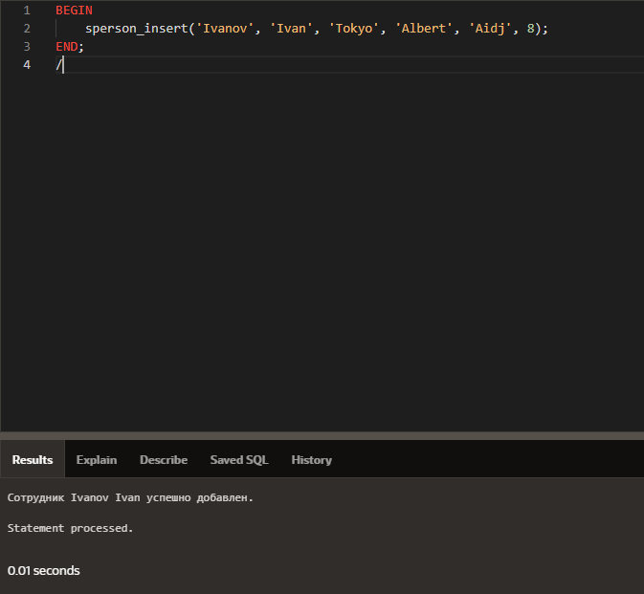

**Проверка, что запись действительно добавлена:**

SELECT * FROM SPERSON WHERE sp_name = 'Ivanov Ivan';

